ПРАВОБЕРЕЖНЕ УПРАВЛІННЯ СОЦІАЛЬНОГО

ЗАХИСТУ НАСЕЛЕННЯ ДНІПРОВСЬКОЇ МІСЬКОЇ РАДИ
Загальна інформація

До складу Управління входять структурні підрозділи з питань соціального захисту населення Новокодацького та Чечелівського районів міста Дніпра.
Штатна чисельність управління – 120 од., у т.ч. :
- Центральний офіс – 31шт. од.
- у Новокодацькому районі – 46 шт.од
- у Чечелівському районі – 43 шт. од.

Начальник управління: Антонова Ольга Іванівна.
Юридична адреса: вул. Трудова, 1 А.
Телефони: 767-10-32
Прийом громадян з питань надання усіх видів державної соціальної допомоги –
вул. Трудова, 1 А, тел. 767-06-09
e-mail: right.uszn@dmr.dp.ua

Статистичні дані
Загальна кількість мешканців на території обслуговування управління у Новокодацькому та Чечелівському районах міста Дніпра – 279995 чол.

Загальна кількість отримувачів усіх видів державної соціальної допомоги, компенсацій, пільг та житлових субсидій в управлінні – 83510 чол.

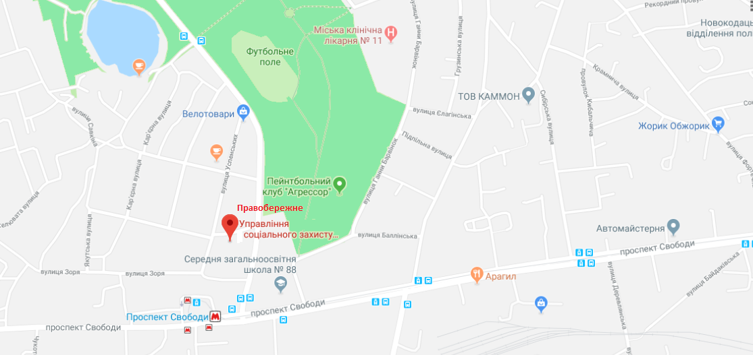

Місце розташування структурних підрозділів Правобережного управління
соціального захисту населення Дніпровської міської ради
Заступник начальника управління по Новокодацькому району - Коваль Еліна Анатоліївна.
Адреса: вул. Трудова, 1 А.
Телефони: 767-10-32
e-mail: right.uszn@dmr.dp.ua

Загальна кількість мешканців Новокодацького району – 164354 чол.
Загальна кількість отримувачів усіх видів державної соціальної допомоги, компенсацій, пільг та житлових субсидій у структурних підрозділах Управління у Новокодацькому районі – 42251 чол.

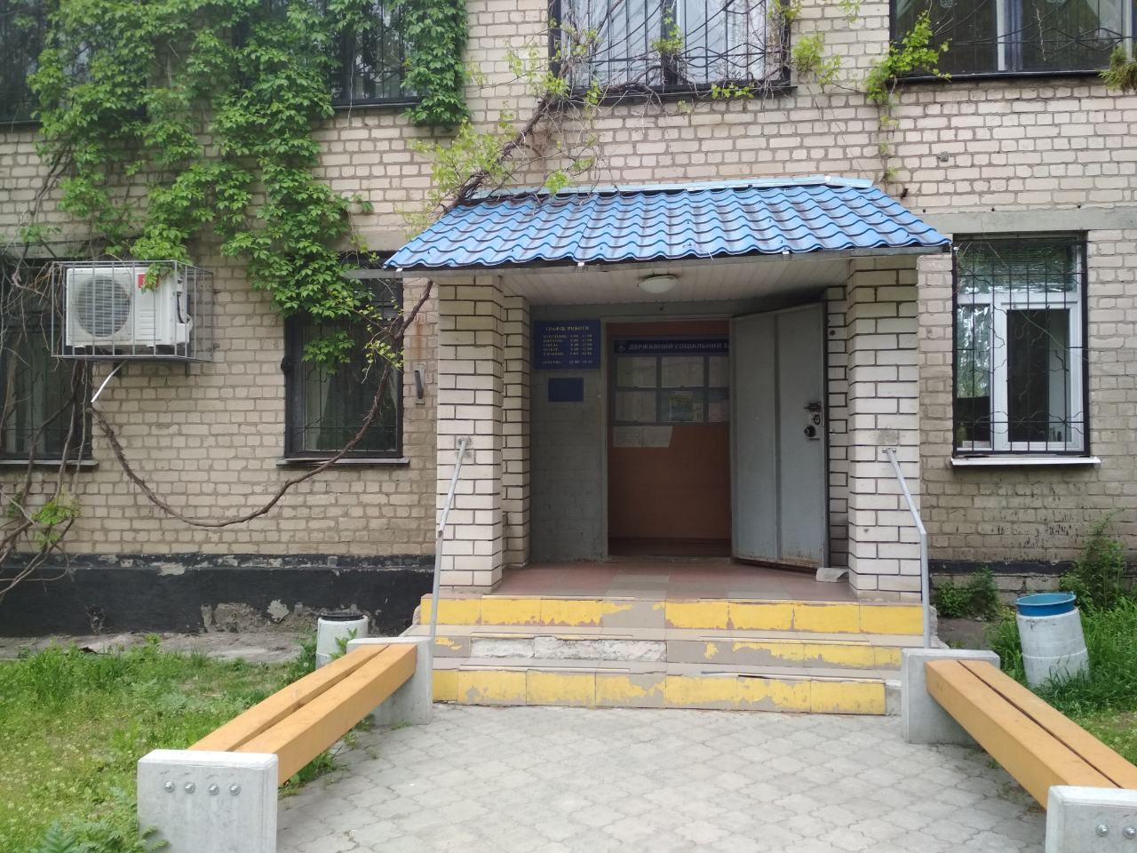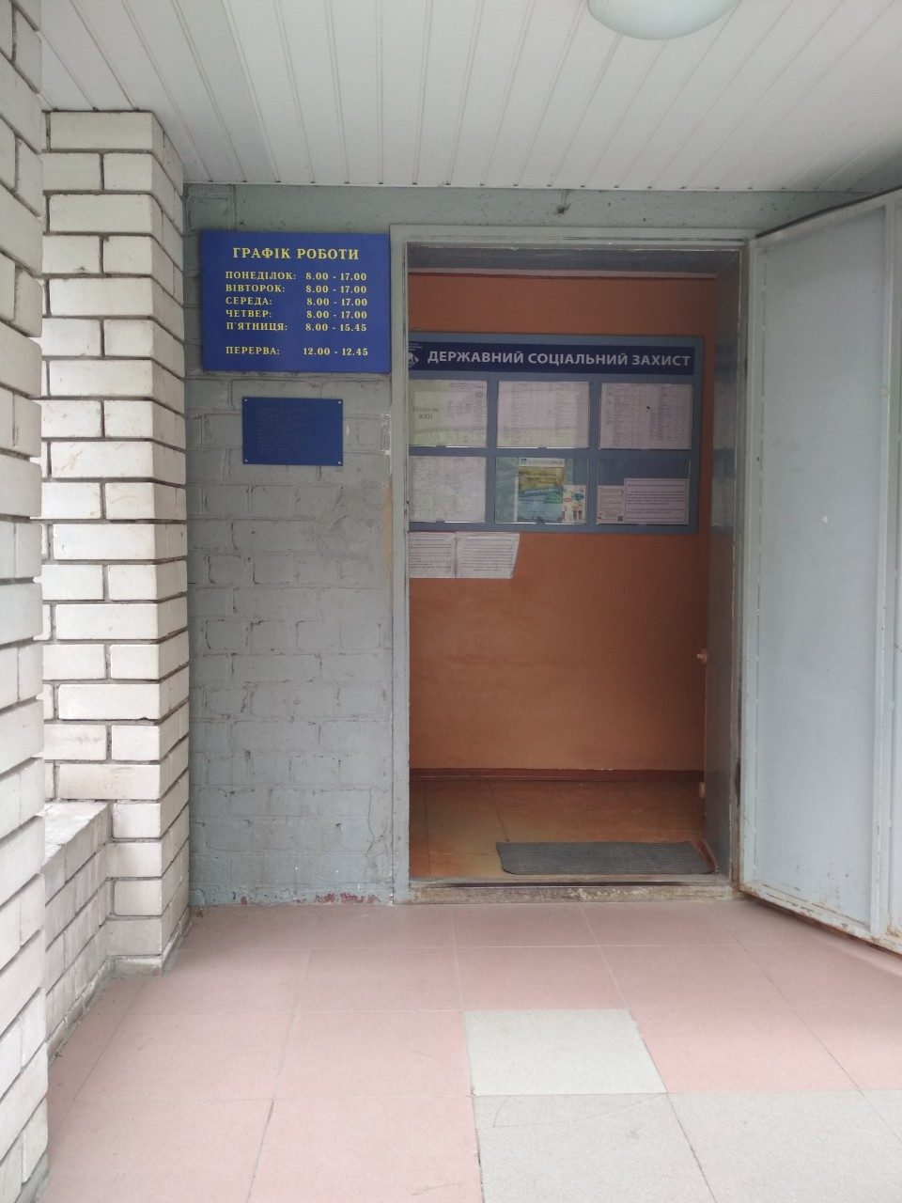
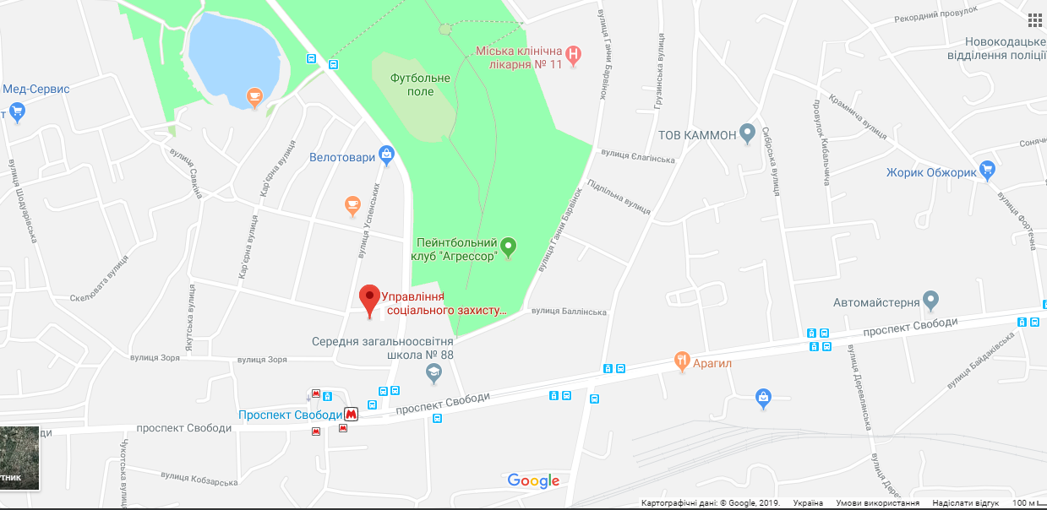
Заступник начальника управління по Чечелівському району – Ситник Ірина Олексіївна.
Адреса: вул. Уральська, 5
Телефони: 785-95-24
Прийом громадян з питань надання усіх видів державної соціальної допомоги –
вул. Уральська, 5, тел 785-95-27, 785-95-28.
e-

Загальна кількість мешканців Чечелівського району – 115641 чол.
Загальна кількість отримувачів усіх видів державної соціальної допомоги, компенсацій, пільг та житлових субсидій у структурних підрозділах Управління у Чечелівському районі – 41259 чол.

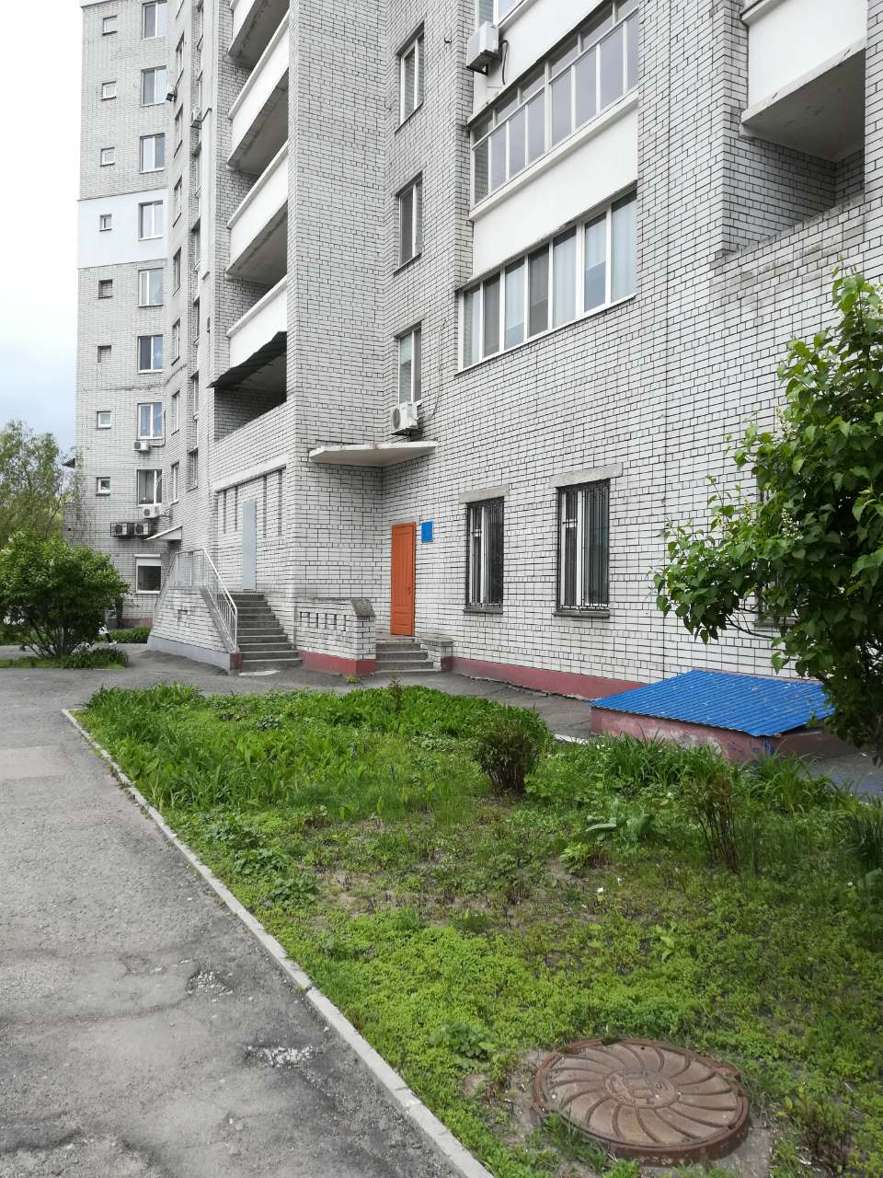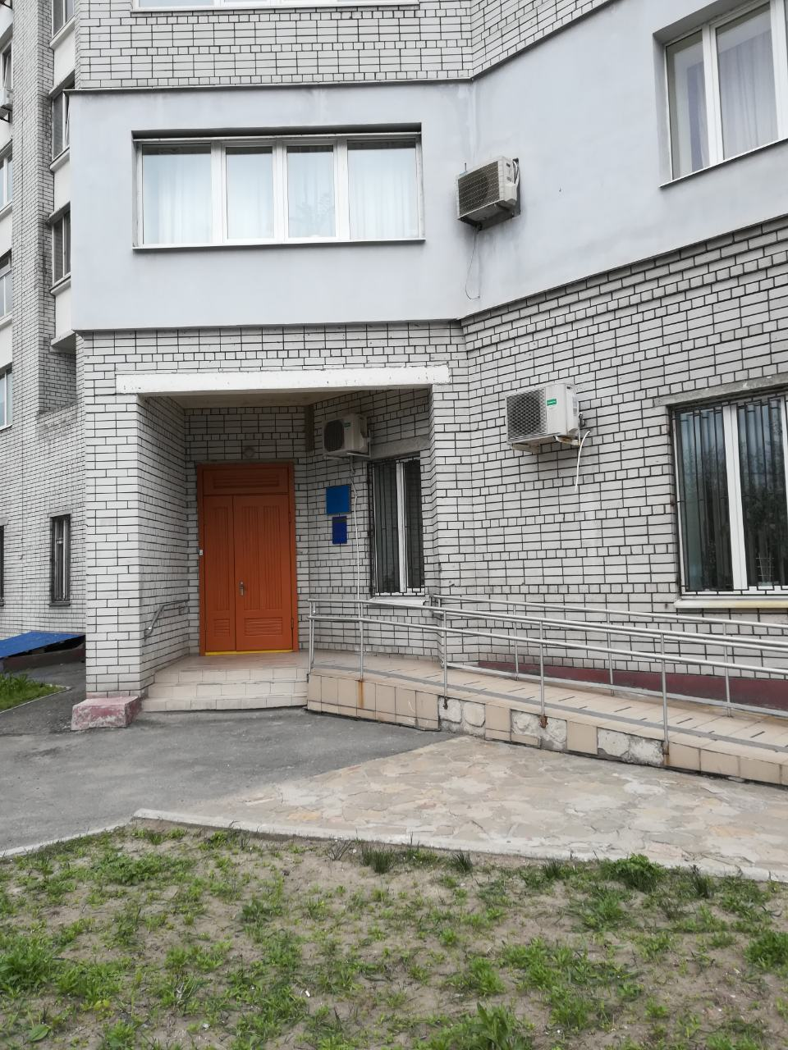
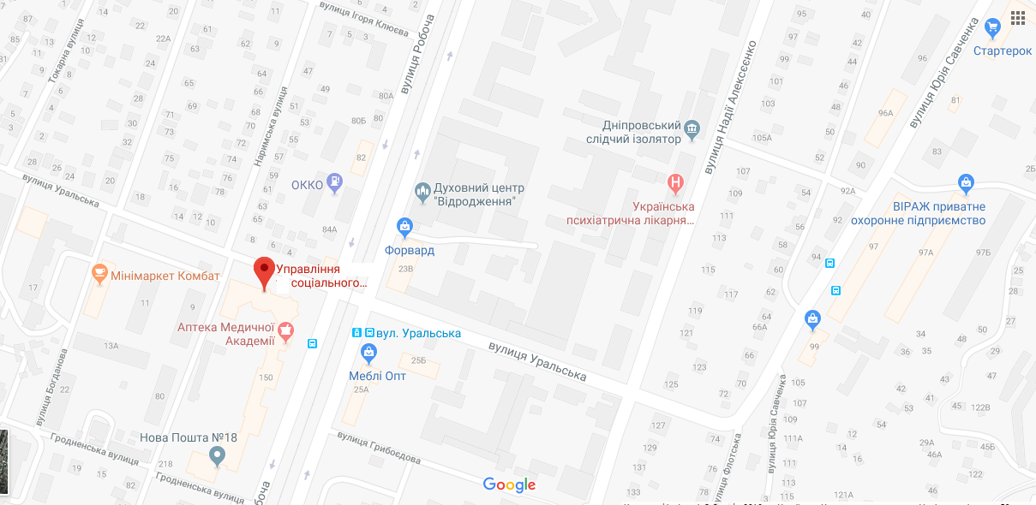
Інформація про основну діяльність Управління

Основними напрямами діяльності Управління є забезпечення реалізації на території Новокодацького та Чечелівського районів міста Дніпра державної політики з питань соціального захисту населення, підтримки сім’ї, оздоровлення, призначення та виплата соціальної допомоги, компенсацій та інших соціальних виплат, установлених законодавством України, надання пільг та субсидій для відшкодування витрат на оплату житлово-комунальних послуг, придбання скрапленого газу, твердого та рідкого пічного побутового палива; забезпечення соціальної інтеграції осіб з інвалідністю, сприяння створенню умов для безперешкодного доступу осіб з інвалідністю до об’єктів соціальної інфраструктури; здійснення нагляду за додержанням вимог законодавства під час призначення (перерахунку) та виплати пенсій органами Пенсійного фонду України.

Надання послуг

Управління надає 59 послуг, з них найбільш актуальними є надання:

- пільг на ЖКП окремим категоріям громадян;
- адресної допомоги на сплату ЖКП учасникам антитерористичної операції, членам їх сімей, сім’ям загиблих (померлих) учасників антитерористичної операції, вдовам учасників ЛНА на ЧАЄС та особам з інвалідністю;

- субсидії для відшкодування витрат на оплату житлово-комунальних послуг, придбання скрапленого газу, твердого пічного побутового палива;
- державної соціальної допомоги сім’ям з дітьми та особам з інвалідінстю, у т.ч. одиноким матерям, при народженні дитини, у зв’язку з вагітністю та пологами жінкам, які не застраховані в системі державного соціального страхування, малозабезпеченим родинам тощо;
- державної соціальної допомоги особам, які не мають права на пенсію та особам з інвалідністю та допомоги на догляд;
- направлення на виготовлення протезно-ортопедичних виробів та технічних засобів реабілітації особам з інвалідністю та дітям з інвалідністю;
- путівок на санаторно-курортне лікування постраждалим внаслідок Чорнобильської катастрофи, ветеранам війни та інвалідам, постраждалим учасникам Революції гідності та учасникам антитерористичної операції;
- державної соціальна допомога на дітей з багатодітних сімей.

